
REFUERZO DE ACTIVIDADES – ÁREAS: LENGUA Y MATEMÁTICA
1)- Escribe las vocales.
………………………………………………………………………………………………………………………………………………
2)- Escribe el abecedario.
……………………………………………………………………………………………………………………………………………………………………………………………………………………………………………………………………………………………………………………………………………………………………………………………………………………………………………………..
3)- Completa con vocales.
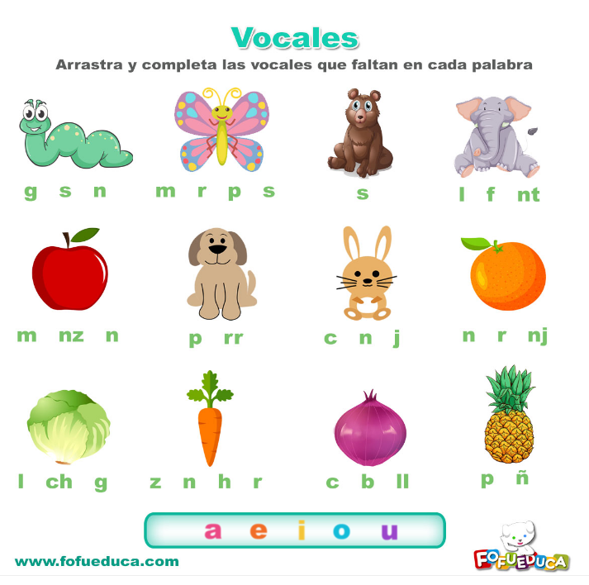

4)- Trabaja en la siguiente copia.
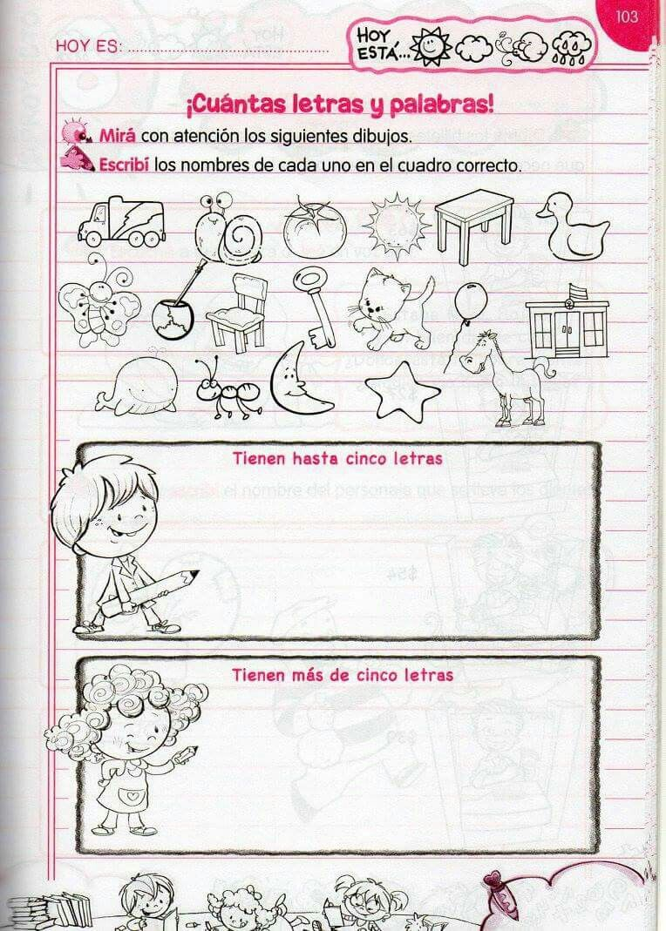

5)- Ubica los sustantivos en las columnas según corresponda.
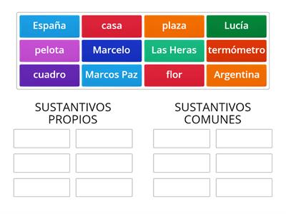
6)- Mamá o papá me dicta 10 oraciones.
Área: Matemática
1)-
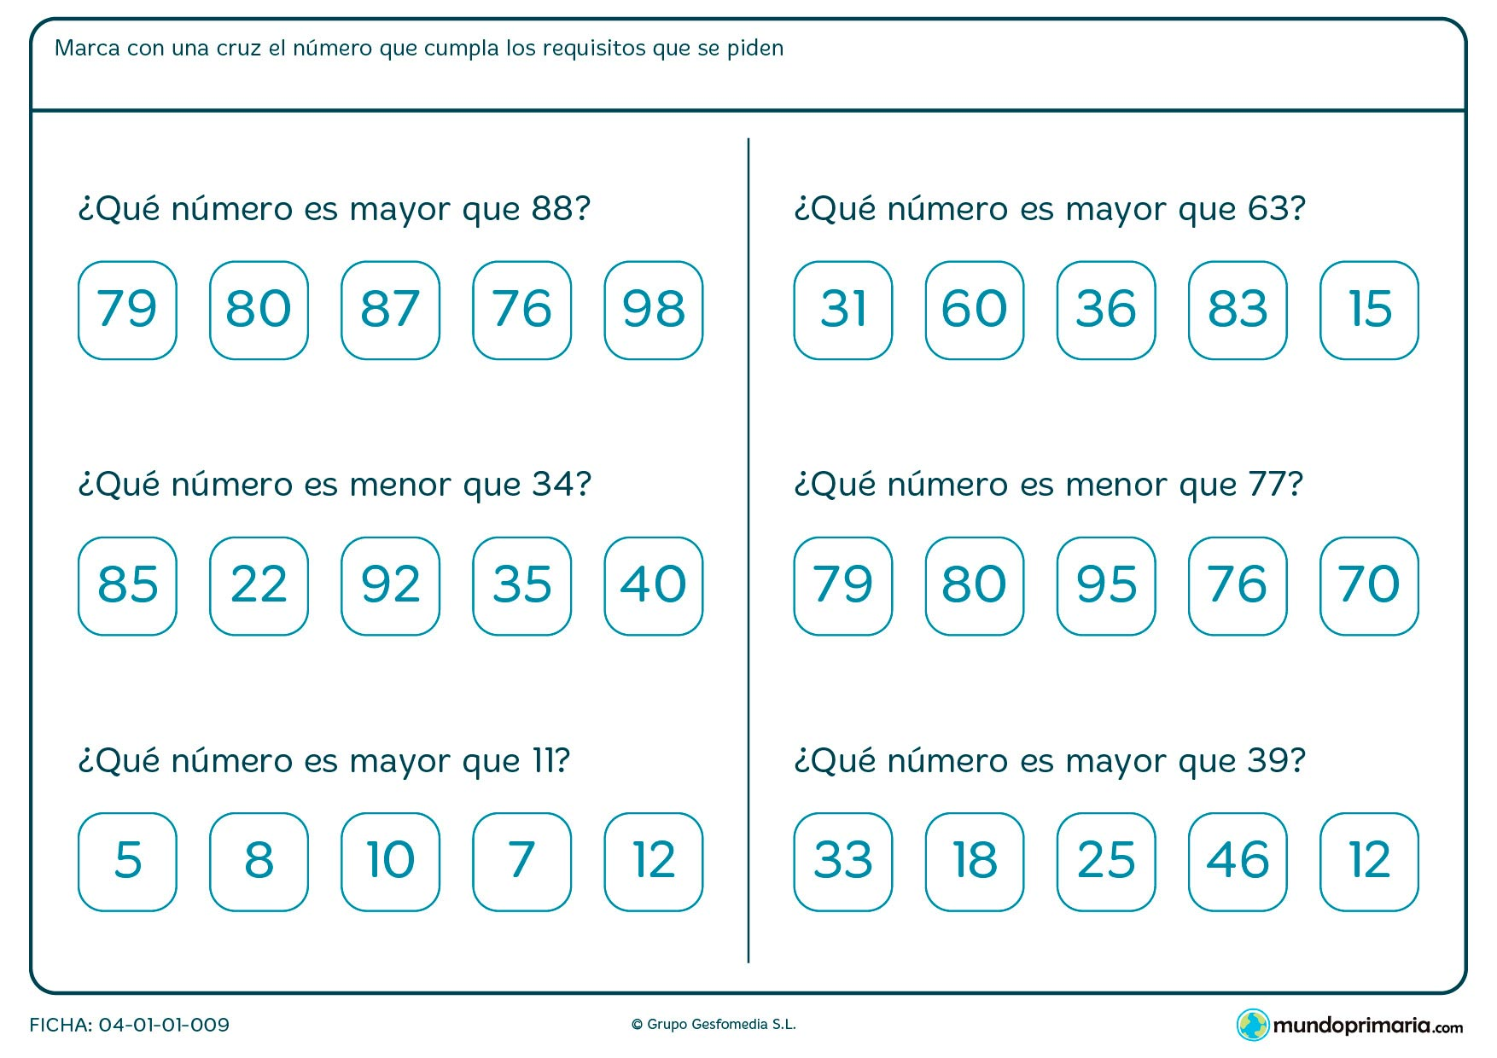
2)- Trabaja en la siguiente copia.
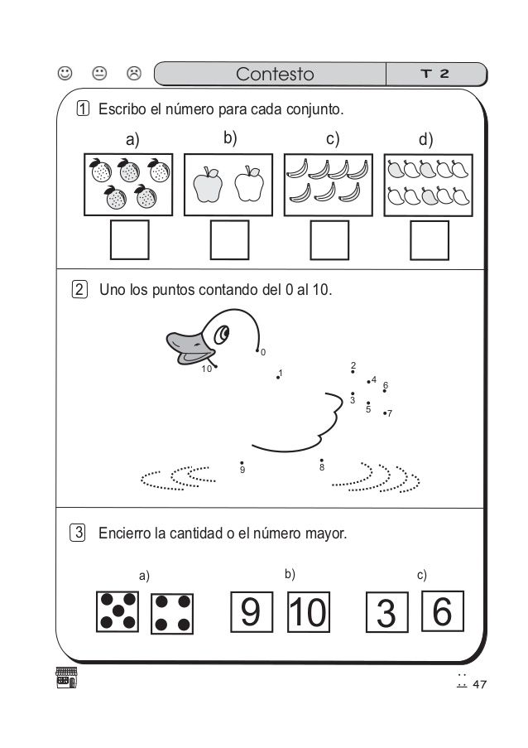

3)- Resuelve los siguientes ejercicios.
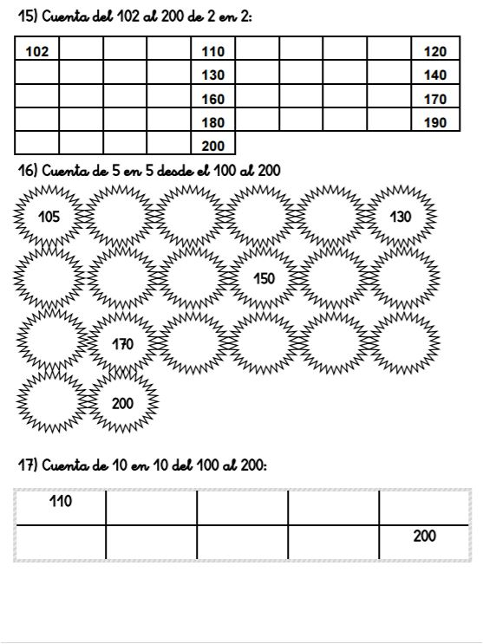
4)- Completa el siguiente tablero.
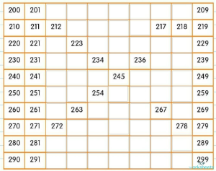
5)- Completa según corresponda.
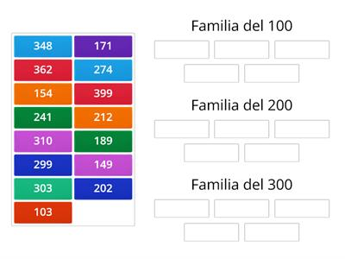
6)- Mamá o papá me dictan números (familia de cienes).

